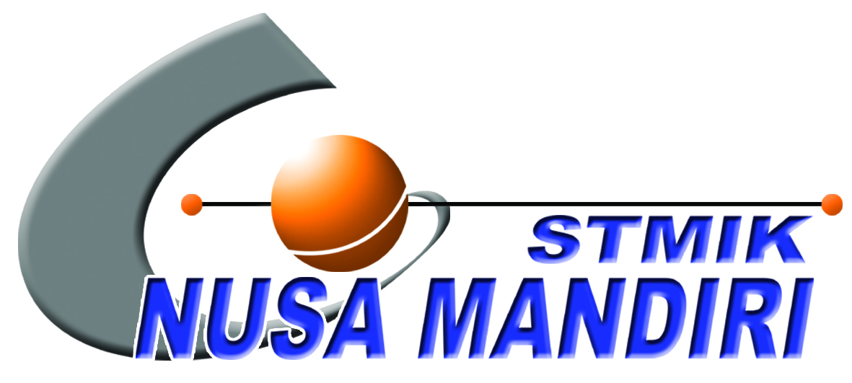 | LEMBAR KONSULTASI SKRIPSI
 | STMIK NUSA MANDIRI JAKARTA

NIM : 11161449
Nama Lengkap : M. Reza Julanto
Dosen Pembimbing I : Suhar janti, M.Kom
Judul Skripsi : Sistem Informasi Penjualan Aksesoris Besi Berbasis Web Pada Toko Riski Baru Niersy Bekasi

No | Tanggal  Bimbingan | Pokok Bahasan | Paraf Dosen  Pembimbing I
1 | 28 April 2017 | Pengajuan Judul dan Bab 1
2 | 10 Mei 2017 | Revisi Bab 1 dan Pengajuan Bab 2
3 | 24 Mei 2017 | Revisi Bab 3
4 | 14 Juni 2017 | Acc Bab 3 dan Pengajuan Bab 4
5 | 12 Juli 2017 | Revisi Bab 4
6 | 26 Juli 2017 | Demo Pemrograman
7 | 26 Juli 2017 | Acc Bab 4 dan Pengajuan Bab 5
8 | 8 Agustus 2017 | Acc Keseluruhan
Catatan Untuk Dosen Pembimbing I

Bimbingan Skripsi
Dimulai pada tanggal : 28 April 2017
Diakhiri pada tanggal : 8 Agustus 2017
Jumlah Pertemuan bimbingan : 8 ( Delapan )

Disetujui oleh,
Dosen Pembimbing I

[ Suhar janti, M.Kom ]

LEMBAR KONSULTASI SKRIPSI

STMIK NUSA MANDIRI JAKARTA

NIM : 11161449
Nama Lengkap : M. Reza Julanto
Dosen Pembimbing II : Dwi Yuni Utami, M.Kom
Judul Skripsi : Sistem Informasi Penjualan Aksesoris Besi Berbasis Web Pada Toko Riski Baru Niersy Bekasi

No | Tanggal  Bimbingan | Pokok Bahasan | Paraf Dosen  Pembimbing II
1 | 10 Mei 2017 | Pengajuan Bab 1
2 | 24 Mei 2017 | Acc Bab 1 dan Pengajuan Bab 2
3 | 14 Mei 2017 | Acc Bab 2
4 | 16 Juni 2017 | Pengajuan Bab 3
5 | 20 Juli 2017 | Acc Bab 3 dan Pengajuan Bab 4
6 | 4 Agustus 2017 | Demo Pemrograman
7 | 6 Agustus 2017 | Acc Bab 4 dan Pengajuan Bab 5
8 | 10 Agustus 2017 | Acc Keseluruhan
Catatan Untuk Dosen Pembimbing II

Bimbingan Skripsi
Dimulai pada tanggal : 10 Mei 2017
Diakhiri pada tanggal : 10 Agustus 2017
Jumlah Pertemuan bimbingan : 8 ( Delapan )

Disetujui oleh,
Dosen Pembimbing II

[ Dwi Yuni Utami, M.Kom ]

